2015年苏州市初中毕业暨升学考试试卷
数 学
本试卷由选择题、填空题和解答题三大题组成，共28小题，满分130分，考试时间120分钟．
注意事项：
1．答题前，考生务必将自己的姓名、考点名称、考场号、座位号用0.5毫米黑色墨水签字笔填写在答题卡相应位置上，并认真核对条形码上的准考号、姓名是否与本人的相符；
2．答选择题必须用2B铅笔把答题卡上对应题目的答案标号涂黑，如需改动，请用橡皮擦干净后，再选涂其他答案；答非选择题必须用0.5毫米黑色墨水签字笔写在答题卡指定的位置上，不在答题区域内的答案一律无效，不得用其他笔答题；
3．考生答题必须答在答题卡上，保持卡面清洁，不要折叠，不要弄破，答在试卷和草稿纸上一律无效．

一、选择题：本大题共10小题，每小题3分，共30分．在每小题给出的四个选项中，只有一项是符合题目要求的．请将选择题的答案用2B铅笔涂在答题卡相应位置上．
1．2的相反数是
A．2 B． C．−2 D．−
2．有一组数据：3，5，5，6，7，这组数据的众数为
A．3 B．5 C．6 D．7
3．月球的半径约为1 738 000m，1 738 000这个数用科学记数法可表示为
A．1.738×10⁶ B．1.738×10⁷ C．0.1738×10⁷ D．17.38×10⁵
4．若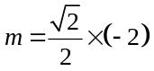，则有
A．0＜m＜1 B．-1＜m＜0 C．-2＜m＜-1 D．-3＜m＜-2
5．小明统计了他家今年5月份打电话的次数及通话时间，并列出了频数分布表：
通话时间x/min | 0＜x≤5 | 5＜x≤10 | 10＜x≤15 | 15＜x≤20
频数（通话次数） | 20 | 16 | 9 | 5
则通话时间不超过15min的频率为
A．0.1 B．0.4 C．0.5 D．0.9
6．若点A（a，b）在反比例函数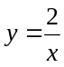的图像上，则代数式ab-4的值为
A．0 B．-2 C． 2 D．-6

7．如图，在△ABC中，AB=AC，D为BC中点，∠BAD=35°，则∠C的度数为
A．35° B．45° C．55° D．60°
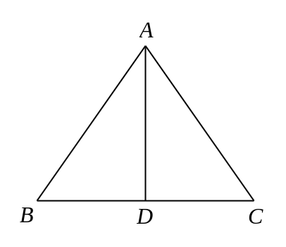
（第7题）

8．若二次函数y=x²+bx的图像的对称轴是经过点（2，0）且平行于y轴的直线，则关于x的方程x²+bx=5的解为
A．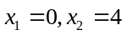 B．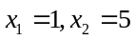 C．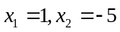 D．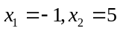
9．如图，AB为⊙O的切线，切点为B，连接AO，AO与⊙O交于点C，BD为⊙O的直径，连接CD．若∠A=30°，⊙O的半径为2，则图中阴影部分的面积为
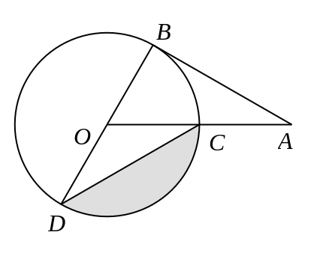
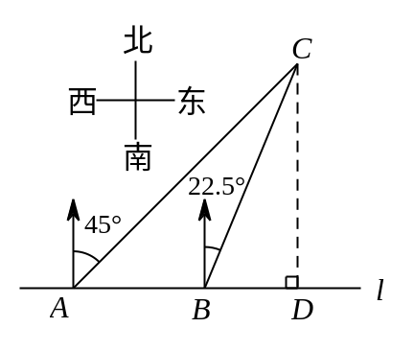
A．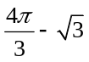 B．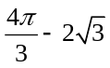 C．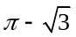 D．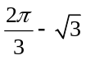
（第9题）
（第10题）

10．如图，在一笔直的海岸线l上有A、B两个观测站，AB=2km，从A测得船C在北偏东45°的方向，从B测得船C在北偏东22.5°的方向，则船C离海岸线l的距离（即CD的长）为
A．km B．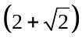km C．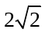km D．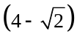km

二、填空题：本大题共8小题，每小题3分，共24分．把答案直接填在答题卡相应位置上．
11．计算：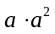= ▲ ．
12．如图，直线a∥b，∠1=125°，则∠2的度数为 ▲ °．

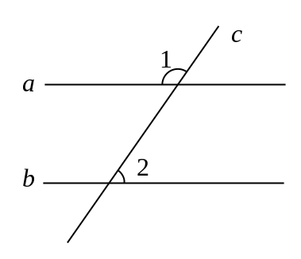
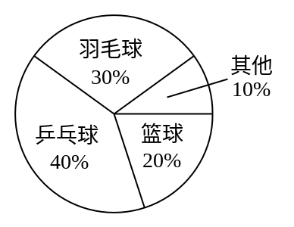
（第12题）
（第13题）

13．某学校在“你最喜爱的球类运动”调查中，随机调查了若干名学生（每名学生分别选了一项球类运动），并根据调查结果绘制了如图所示的扇形统计图．已知其中最喜欢羽毛球的人数比最喜欢乒乓球的人数少6人，则该校被调查的学生总人数为 ▲ 名．
14．因式分解：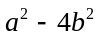= ▲ ．
15．如图，转盘中8个扇形的面积都相等．任意转动转盘1次，当转盘停止转动时，指针指向大于6的数的概率为 ▲ ．
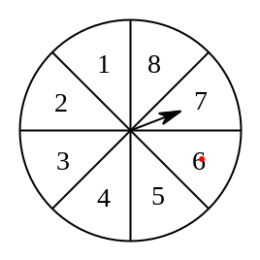
（第15题）

16．若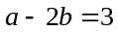，则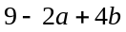的值为 ▲ ．
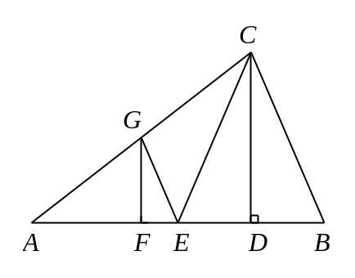
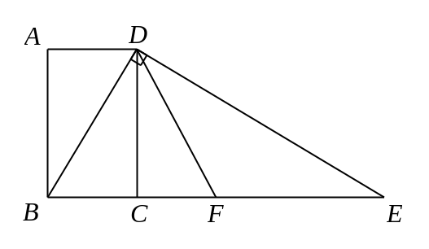
17．如图，在△ABC中，CD是高，CE是中线，CE=CB，点A、D关于点F对称，过点F作FG∥CD，交AC边于点G，连接GE．若AC=18，BC=12，则△CEG的周长为 ▲ ．
（第17题）
（第18题）
18．如图，四边形ABCD为矩形，过点D作对角线BD的垂线，交BC的延长线于点E，取BE的中点F，连接DF，DF=4．设AB=x，AD=y，则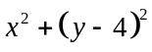的值为 ▲ ．

三、解答题：本大题共10小题，共76分．把解答过程写在答题卡相应位置上，解答时应写出必要的计算过程、推演步骤或文字说明．作图时用2B铅笔或黑色墨水签字笔．
19．（本题满分5分）
计算：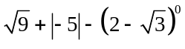．

20．（本题满分5分）
解不等式组：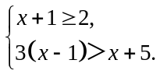

21．（本题满分6分）
先化简，再求值：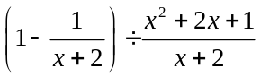，其中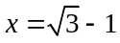．

22．（本题满分6分）甲、乙两位同学同时为校文化艺术节制作彩旗．已知甲每小时比乙多做5面彩旗，甲做60面彩旗与乙做50面彩旗所用时间相等，问甲、乙每小时各做多少面彩旗？

23．（本题满分8分）一个不透明的口袋中装有2个红球（记为红球1、红球2）、1个白球、1个黑球，这些球除颜色外都相同，将球摇匀．
（1）从中任意摸出1个球，恰好摸到红球的概率是 ▲ ；
（2）先从中任意摸出1个球，再从余下的3个球中任意摸出1个球，请用列举法（画树状图或列表）求两次都摸到红球的概率．

24．（本题满分8分）如图，在△ABC中，AB=AC．分别以B、C为圆心，BC长为半径在BC下方画弧，设两弧交于点D，与AB、AC的延长线分别交于点E、F，连接AD、BD、CD．
（1）求证：AD平分∠BAC；
（2）若BC=6，∠BAC＝50°，求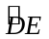、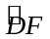的长度之和（结果保留）．
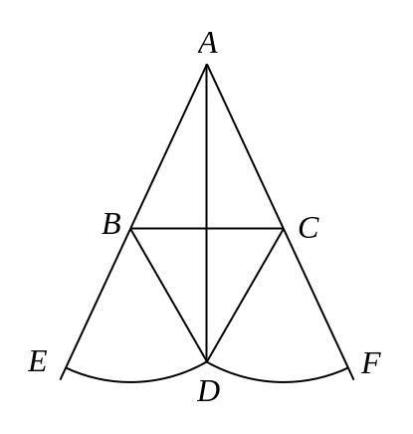
（第24题）

25．（本题满分8分）如图，已知函数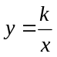（x＞0）的图像经过点A、B，点B的坐标为（2，2）．过点A作AC⊥x轴，垂足为C，过点B作BD⊥y轴，垂足为D，AC与BD交于点F．一次函数y=ax+b的图像经过点A、D，与x轴的负半轴交于点E．
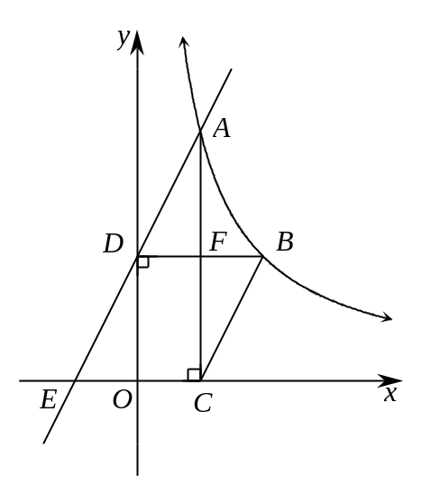
（1）若AC=OD，求a、b的值；
（第25题）

（2）若BC∥AE，求BC的长．

26．（本题满分10分）如图，已知AD是△ABC的角平分线，⊙O经过A、B、D三点，过点B作BE∥AD，交⊙O于点E，连接ED．
（1）求证：ED∥AC；
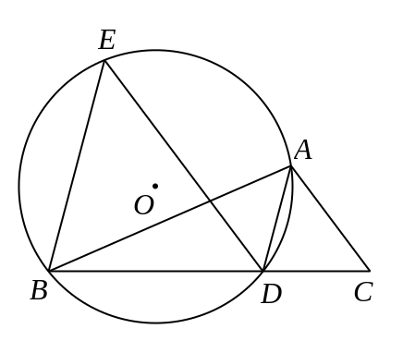
（2）若BD=2CD，设△EBD的面积为，△ADC的面积为，且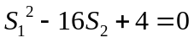，求△ABC的面积．
（第26题）

27．（本题满分10分）如图，已知二次函数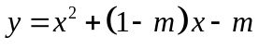（其中0＜m＜1）的图像与x轴交于A、B两点（点A在点B的左侧），与y轴交于点C，对称轴为直线l．设P为对称轴l上的点，连接PA、PC，PA=PC．
（1）∠ABC的度数为 ▲ °；
（2）求P点坐标（用含m的代数式表示）；
（3）在坐标轴上是否存在点Q（与原点O不重合），使得以Q、B、C为顶点的三角形与△PAC相似，且线段PQ的长度最小？如果存在，求出所有满足条件的点Q的坐标；如果不存在，请说明理由．
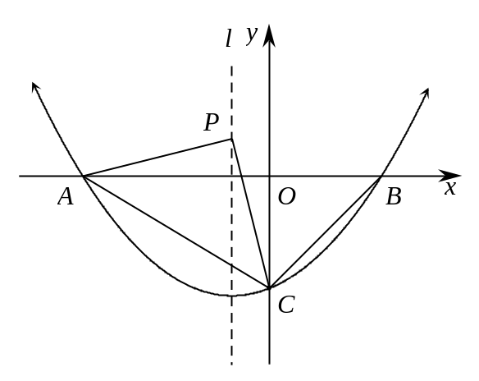
（第27题）

28．（本题满分10分）如图，在矩形ABCD中，AD=acm，AB=bcm（a＞b＞4），半径为2cm的⊙O在矩形内且与AB、AD均相切．现有动点P从A点出发，在矩形边上沿着A→B→C→D的方向匀速移动，当点P到达D点时停止移动；⊙O在矩形内部沿AD向右匀速平移，移动到与CD相切时立即沿原路按原速返回，当⊙O回到出发时的位置（即再次与AB相切）时停止移动．已知点P与⊙O同时开始移动，同时停止移动（即同时到达各自的终止位置）．
（1）如图①，点P从A→B→C→D，全程共移动了 ▲ cm（用含a、b的代数式表示）；
（2）如图①，已知点P从A点出发，移动2s到达B点，继续移动3s，到达BC的中点．若点P与⊙O的移动速度相等，求在这5s时间内圆心O移动的距离；
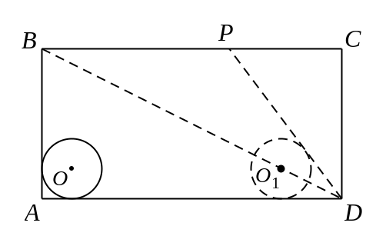
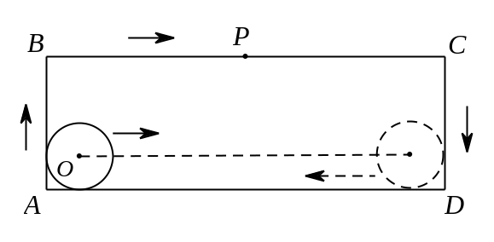
（3）如图②，已知a=20，b=10．是否存在如下情形：当⊙O到达⊙O₁的位置时（此时圆心O₁在矩形对角线BD上），DP与⊙O₁恰好相切？请说明理由．
（第28题）
（图②）
（图①）

2015年苏州市初中毕业暨升学考试
数学试题答案
一、选择题
1．C 2．B 3．A 4．C 5．D
6．B 7．C 8．D 9．A 10．B
二、填空题
11．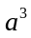 12．55 13．60 14．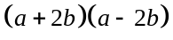
15． 16．3 17．27 18．16
三、解答题
19.解：原式 ＝ 3+5−1 ＝ 7．
20.解：由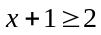，解得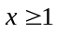，
由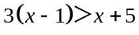，解得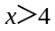，
∴不等式组的解集是．
21.解：原式＝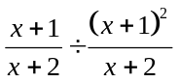 ＝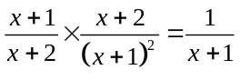．
当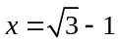时，原式＝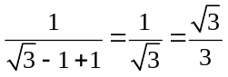．
22.解：设乙每小时做x面彩旗，则甲每小时做（x+5）面彩旗．
根据题意，得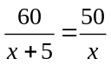．
解这个方程，得x=25．经检验，x=25是所列方程的解． ∴x+5=30．
答：甲每小时做30面彩旗，乙每小时做25面彩旗．
23.解：（1）． （2）用表格列出所有可能的结果：
第二次  第一次 | 红球1 | 红球2 | 白球 | 黑球
红球1 |  | （红球1，红球2） | （红球1，白球） | （红球1，黑球）
红球2 | （红球2，红球1） |  | （红球2，白球） | （红球2，黑球）
白球 | （白球，红球1） | （白球，红球2） |  | （白球，黑球）
黑球 | （黑球，红球1） | （黑球，红球2） | （黑球，白球）
由表格可知，共有12种可能出现的结果，并且它们都是等可能的，其中“两次都摸到红球”有2种可能．
∴P（两次都摸到红球）=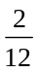=．
24.证明：（1）由作图可知BD=CD．
在△ABD和△ACD中，
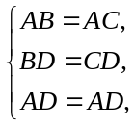
∴△ABD≌△ACD（SSS）．
∴∠BAD＝∠CAD，即AD平分∠BAC．
解：（2）∵AB=AC，∠BAC=50°，∴∠ABC＝∠ACB=65°．
∵BD= CD = BC，∴△BDC为等边三角形．
∴∠DBC＝∠DCB=60°．
∴∠DBE＝∠DCF=55°．
∵BC=6，∴BD= CD =6．
∴的长度=的长度=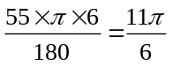．
∴、的长度之和为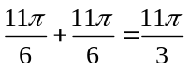．
25．解：（1）∵点B（2，2）在的图像上，
∴k=4，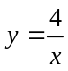．
∵BD⊥y轴，∴D点的坐标为（0，2），OD=2．
∵AC⊥x轴，AC=OD，∴AC=3，即A点的纵坐标为3．
∵点A在的图像上，∴A点的坐标为（，3）．
∵一次函数y=ax+b的图像经过点A、D，
∴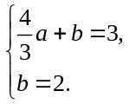 解得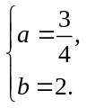
（2）设A点的坐标为（m，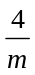），则C点的坐标为（m，0）．
∵BD∥CE，且BC∥DE，∴四边形BCED为平行四边形．
∴CE= BD=2．
∵BD∥CE，∴∠ADF=∠AEC．
∴在Rt△AFD中，tan∠ADF=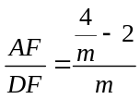，
在Rt△ACE中，tan∠AEC=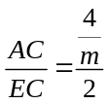，
∴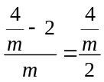，解得m=1．
∴C点的坐标为（1，0），BC=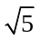．
26．证明：（1）∵AD是△ABC的角平分线，
∴∠BAD =∠DAC．
∵∠E=∠BAD，∴∠E =∠DAC．
∵BE∥AD，∴∠E =∠EDA．
∴∠EDA =∠DAC．
∴ED∥AC．
解：（2）∵BE∥AD，∴∠EBD =∠ADC．
∵∠E =∠DAC，
∴△EBD∽△ADC，且相似比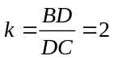．
∴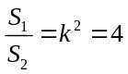，即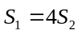．
∵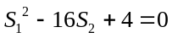，∴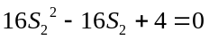，即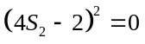．
∴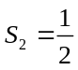．
∵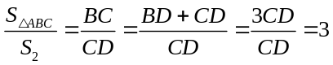，∴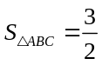．
27．解：（1）45．
理由如下：令x=0，则y=-m，C点坐标为（0，-m）．
令y=0，则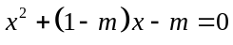，解得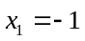，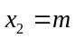．
∵0＜m＜1，点A在点B的左侧，
∴B点坐标为（m，0）．∴OB=OC=m．
∵∠BOC＝90°，∴△BOC是等腰直角三角形，∠OBC＝45°．
（2）解法一：如图①，作PD⊥y轴，垂足为D，设l与x轴交于点E，
由题意得，抛物线的对称轴为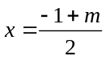．
设点P坐标为（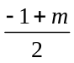，n）．
∵PA= PC， ∴PA²= PC²，即AE²+ PE²=CD²+ PD²．
∴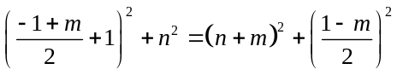．
解得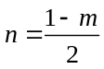．∴P点的坐标为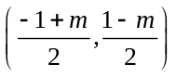．
解法二：连接PB．
由题意得，抛物线的对称轴为．
∵P在对称轴l上，∴PA=PB．
∵PA=PC，∴PB=PC．
∵△BOC是等腰直角三角形，且OB=OC，
∴P在BC的垂直平分线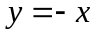上．
∴P点即为对称轴与直线的交点．
∴P点的坐标为．
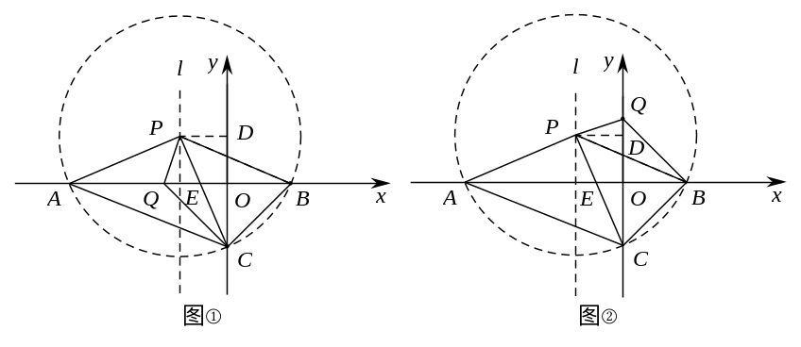
（3）解法一：存在点Q满足题意．
∵P点的坐标为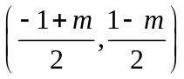，
∴PA²+ PC²=AE²+ PE²+CD²+ PD²
=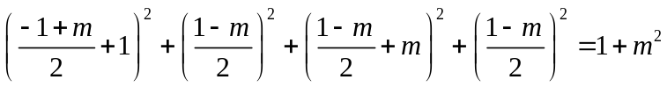．
∵AC²=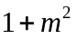，∴PA²+ PC²=AC²．∴∠APC＝90°．
∴△PAC是等腰直角三角形．
∵以Q、B、C为顶点的三角形与△PAC相似，
∴△QBC是等腰直角三角形．
∴由题意知满足条件的点Q的坐标为（-m，0）或（0，m）．
①如图①，当Q点的坐标为（-m，0）时，
若PQ与x轴垂直，则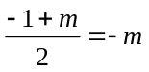，解得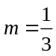，PQ=．
若PQ与x轴不垂直，
则．
∵0＜m＜1，∴当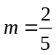时，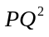取得最小值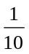，PQ取得最小值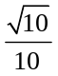．
∵＜，
∴当，即Q点的坐标为（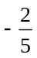，0）时， PQ的长度最小．
②如图②，当Q点的坐标为（0，m）时，
若PQ与y轴垂直，则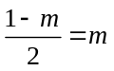，解得，PQ=．
若PQ与y轴不垂直，
则．
∵0＜m＜1，∴当时，取得最小值，PQ取得最小值．
∵＜，
∴当，即Q点的坐标为（0，）时， PQ的长度最小．
综上：当Q点坐标为（，0）或（0，）时，PQ的长度最小．
解法二： 如图①，由（2）知P为△ABC的外接圆的圆心．
∵∠APC 与∠ABC对应同一条弧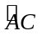，且∠ABC＝45°，
∴∠APC＝2∠ABC＝90°．
下面解题步骤同解法一．
28．解：（1）a+2b．
（2）∵在整个运动过程中，点P移动的距离为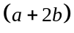cm，
圆心O移动的距离为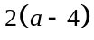cm，
由题意，得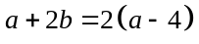． ①
∵点P移动2s到达B点，即点P用2s移动了bcm，
点P继续移动3s，到达BC的中点，即点P用3s移动了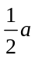cm．
∴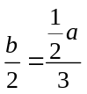． ②
由①②解得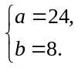
∵点P移动的速度与⊙O 移动的速度相等，
∴⊙O 移动的速度为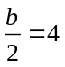（cm/s）．
∴这5s时间内圆心O移动的距离为5×4=20（cm）．
（3）存在这种情形．
解法一：设点P移动的速度为v₁cm/s，⊙O移动的速度为v₂cm/s，
由题意，得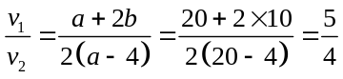．
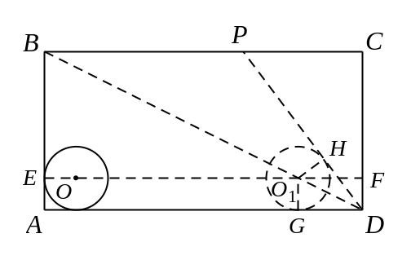
如图，设直线OO₁与AB交于点E，与CD交于点F，⊙O₁与AD相切于点G．
若PD与⊙O₁相切，切点为H，则O₁G=O₁H．
易得△DO₁G≌△DO₁H，∴∠ADB=∠BDP．
∵BC∥AD，∴∠ADB=∠CBD．
∴∠BDP=∠CBD．∴BP=DP．
设BP=xcm，则DP=xcm，PC=（20-x）cm，
在Rt△PCD中，由勾股定理，可得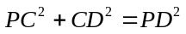，
即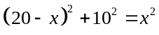，解得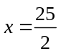．
∴此时点P移动的距离为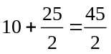（cm）．
∵EF∥AD，∴△BEO₁∽△BAD．
∴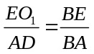，即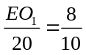．
∴EO₁=16cm．∴OO₁=14cm．
①当⊙O首次到达⊙O₁的位置时，⊙O移动的距离为14cm，
∴此时点P与⊙O移动的速度比为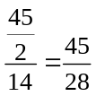．
∵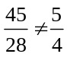，
∴此时PD与⊙O₁不可能相切．
②当⊙O在返回途中到达⊙O₁的位置时，⊙O移动的距离为2×(20-4)-14=18（cm），
∴此时点P与⊙O移动的速度比为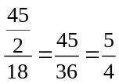．
∴此时PD与⊙O₁恰好相切．
解法二：∵点P移动的距离为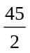cm（见解法一），
OO₁=14cm（见解法一），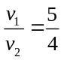，
∴⊙O应该移动的距离为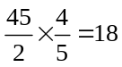（cm）．
①当⊙O首次到达⊙O₁的位置时，⊙O移动的距离为14cm≠18 cm，
∴此时PD与⊙O₁不可能相切．
②当⊙O在返回途中到达⊙O₁的位置时，⊙O移动的距离为2×(20-4)-14=18（cm），
∴此时PD与⊙O₁恰好相切．
解法三：点P移动的距离为cm，（见解法一）
OO₁=14cm，（见解法一）
由可设点P的移动速度为5k cm/s，⊙O的移动速度为4k cm/s，
∴点P移动的时间为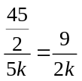（s）．
①当⊙O首次到达⊙O₁的位置时，⊙O移动的时间为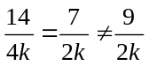，
∴此时PD与⊙O₁不可能相切．
②当⊙O在返回途中到达⊙O₁的位置时，⊙O移动的时间为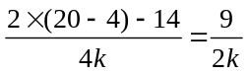，
∴此时PD与⊙O₁恰好相切．

